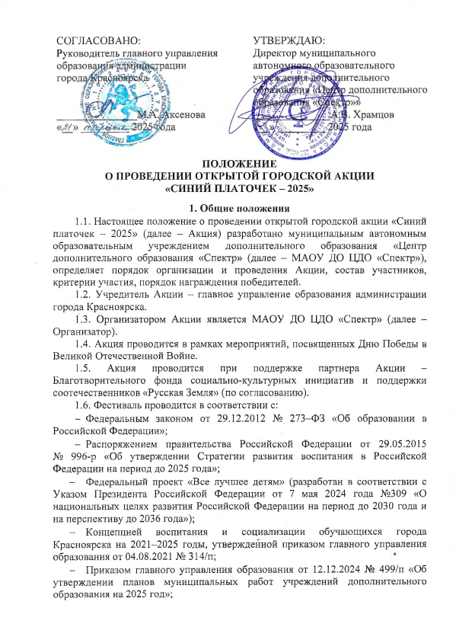
- Уставом МАОУ ДО ЦДО «Спектр».

2. Цели и задачи Акции
2.1. Цель Акции: формирование у участников патриотических ценностей и уважительного отношения к Родине и ее истории.
«Синий платочек» – это символ сохранения памяти о героизме не только советских воинов, но и, в большей степени, женщин, участвующих в сражениях и работающих в тылу в годы Великой Отечественной войны 1941-1945 годов. Музыка и танец всегда помогал людям помнить, что жизнь продолжается и надо жить, несмотря ни на что. Песня «Синий платочек» в исполнении Клавдии Шульженко стала безусловным гимном всепобеждающей любви и весны.
2.2. Задачи Акции:
- укрепить чувства сопричастности участников Акции к великой истории и культуре России;
- вовлечь подрастающее поколение в социально значимую деятельность, акции гражданско-патриотической направленности;
- создать праздничное настроение в период проведения мероприятий, посвященных Дню Победы.

3. Участники Акции
3.1. В Акции могут принимать участие:
- педагогические работники образовательных организаций,
- дети в возрасте от 5 до 18 лет,
- родители (законные представители детей).

4. Сроки проведения Акции
4.1. Акция проводится с 22.04.2025 по 09.05.2025:
- с 22.04.2025 по 30.04.2025 осуществляется прием заявок на участие в Акции, а также прием заполненных Согласий на обработку персональных данных. Заявку можно подать, заполнив форму (Приложение 1) и Согласие на обработку персональных данных (Приложения 2, 3) по ссылке https://forms.yandex.ru/u/67f8dea0f47e73cded43854f/ .
- с 22.04.2025 по 30.04.2025 – постановка и запись вальса с педагогом-постановщиком, сбор материалов от участников Акции; сбор фотографий и описаний/ видеозаписей рассказов.
- с 01.05.2025 по 06.05.2025 – создание общего видеоряда из творческих работ участников Акции;
- до 08.05.2025 предоставление готового творческого продукта на официальных интернет ресурсах Организатора и для размещения в социальных сетях участников Акции.
5. Условия участия в Акции
5.1. Акция проводится в следующих форматах:
в очном: по заявке участников на территорию стороны-заявителя (образовательной организации) приглашаются педагоги-постановщики Организатора для проведения репетиций вальса и записи видеоматериала для создания общего видеоряда. Синие платочки на время проведения репетиций и записи предоставляются Организатором.
в дистанционном: участники Акции направляют Организатору видеоролики своего творческого поздравления, используя:
- атрибут Акции – синие платочки, которые изготавливаются или приобретаются самостоятельно,
- музыку песни «Синий платочек» в исполнении К. Шульженко,
- несложные танцевальные элементы (преимущественно – вальс),
- форму одежды – официальный деловой (белый верх, темный низ).
5.2. Технические требования к видеоролику:
- расширение файла MOV, MP4;
- минимальное разрешение 640х480 (720х480) пикселей;
- максимальное разрешение 1920х1080 пикселей;
- длительность ролика 1,5-2 минуты;
- размер файла до 300 Мб.
5.3. Организации, изъявившие желание участвовать в Акции, предоставляют Организатору Список участников по согласно Приложению 1 либо путем заполнения яндекс-формы https://forms.yandex.ru/u/67f8dea0f47e73cded43854f/, Согласие Участника на обработку персональных данных (Приложение 2), Согласие родителя (законного представителя) участника на обработку персональных данных своего ребенка (подопечного) (Приложение 3).
Ссылки на готовые творческие работы, загруженные на облачные хранилища, необходимо прикрепить по ссылке: https://forms.yandex.ru/u/67f8e2a3493639d2803a8e2d/.
5.4. Все участники Акции получают Сертификаты и Благодарственные письма.

5. Порядок и условия участия в Акции
5.1. Участники Акции ставят танец, после необходимых репетиций снимают итоговый вариант.
В отдельных случаях по заявке участников на территорию стороны-заявителя (образовательной организации) приглашаются педагоги-постановщики Организатора для проведения репетиций вальса и записи видеоматериала для создания общего видеоряда.
5.2. Участники Акции направляют Организатору видеоролики своего творческого поздравления, в которых используются:
- обязательный атрибут Акции – синие платочки, которые изготавливаются или приобретаются самостоятельно,
- песня «Синий платочек»,
- несложные танцевальные элементы (преимущественно – вальс),
- официально-деловой стиль одежды (белый верх, темный низ).
5.3. Технические требования к видеоролику:
- расширение файла MOV, MP4;
- минимальное разрешение 640х480 (720х480) пикселей;
- максимальное разрешение 1920х1080 пикселей;
- длительность ролика 1,5-2 минуты;
- размер файла до 300 Мб.
5.4. Требования к фото и описанию
– фото вашей родственницы, женщины, участвовавшей в сражениях или работавшей в тылу в годы Великой Отечественной войны 1941-1945 годов,
– файл Word, содержащий ФИО, годы жизни, 1-2 предложения – описание ее трудового или военного подвига.
5.5. Видео с рассказом от участника акции о трудовом или военном подвиге его родственницы во время Великой Отечественной войны.

6. Дополнения

В целях формирования у детей представления о подвиге и героизме, который проявляли люди во время Великой Отечественной войны, воспитания уважительного отношения к таким ценностям, как долг и служение Отечеству, патриотизм, сохранению исторической памяти и связи поколений создан цикл документальных фильмов «Дети войны – связь поколений», основу которых составили интервью с участницами военных лет.
Документальный материал возможен к использованию в качестве внеурочных занятий «Разговоры о важном» с учащимися школ. Фильмы размещены во Вконтакте по ссылкам:
- https://vk.com/wall-39679826_7545
- https://vk.com/wall-39679826_7549
- https://vk.com/wall-39679826_7558

Контакты организаторов: г. Красноярск, ул. Пирогова 1А;
тел. 8(391)243-19-58, 8(391) 243-17-76;
e-mail: udo_spektr@mailkrsk.ru
Ответственное лицо – Янковская Ольга Викторовна

Приложение 1 к положению открытой городской акции «Синий платочек - 2025»

Список участников открытой городской Акции «Синий платочек - 2025»

№ п/п | Организация | ФИО участника | ФИО куратора | Контакты (электронный адрес, телефон) | Нужна ли помощь хореографа (да/нет)

Приложение 2 к положению открытой городской акции «Синий платочек - 2025»

Согласие Участника на обработку персональных данных

Я, __________________________________________________________________

(фамилия, имя, отчество субъекта персональных данных полностью)

дата рождения ____________________, паспорт серия ________№____________

настоящим подтверждаю свое согласие на предоставление и обработку моих персональных данных организатору открытой городской акции «Синий платочек – 2025» (далее – Акция) – МАОУ ДО ЦДО «Спектр».

Я даю согласие на использование моих персональных данных в целях организации, проведения, подведения итогов Фестиваля. Настоящим я даю согласие на обработку следующих персональных данных:

− фамилия, имя;

− название и номер образовательной организации;

− результат участия.

Я согласен(–а), что вышеперечисленные сведения могут быть размещены на сайтах в сети «Интернет».

Согласие на обработку персональных данных действует с даты его подписания до конца учебного года, если иное не предусмотрено законодательством Российской Федерации.

Я уведомлен о своем праве отозвать настоящее согласие в любое время. Отзыв производится по моему письменному заявлению в порядке, определенном законодательством Российской Федерации.

Я подтверждаю, что, давая настоящее согласие, я действую по своей воле.
«___»_________ 2025 года ______________/______________

Приложение 3 к положению открытой городской акции «Синий платочек - 2025»

Согласие родителя (законного представителя) участника на обработку персональных данных своего ребенка (подопечного)

Я, __________________________________________________________________, (ФИО родителя (законного представителя полностью),

проживающий по адресу ______________________________________________

паспорт серия _____________ номер_______________,

выдан:_______ ______________________________________________________, (кем и когда выдан),

являясь родителем (законным представителем)

____________________________________________________________________, (ФИО ребенка (подопечного) полностью)

проживающего по адресу ____________________________________________, настоящим подтверждаю свое согласие на предоставление и обработку персональных данных моего ребенка (подопечного) организатору открытой городской акции «Синий платочек – 2024» (далее – Акция) МАОУ ДО ЦДО «Спектр».

Я даю согласие на использование персональных данных моего ребенка (подопечного) в целях организации, проведения, подведения итогов Фестиваля. Настоящим я даю согласие на обработку следующих персональных данных моего ребенка (подопечного):

− фамилия, имя;

− название и номер образовательной организации;

− результат участия.

Я согласен (–а), что вышеперечисленные сведения о моем ребенке (подопечном) могут быть размещены на сайтах в сети «Интернет».
Согласие на обработку персональных данных моего ребенка (подопечного) действует с даты его подписания до конца учебного года, если иное не предусмотрено законодательством Российской Федерации.

Я уведомлен о своем праве отозвать настоящее согласие в любое время. Отзыв производится по моему письменному заявлению в порядке, определенном законодательством Российской Федерации.

Я подтверждаю, что, давая настоящее согласие, я действую по своей воле и в интересах ребенка, родителем (законным представителем) которого я являюсь.

«___»_________ 2025 года _________________/_______________

